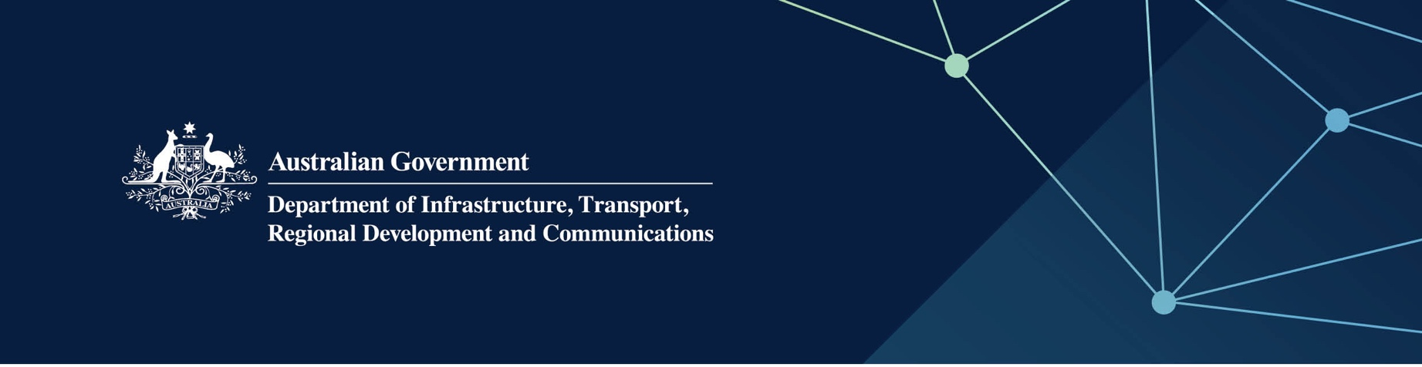

# Serbis Training and Workforce Development

Disampaikan oleh Department of Training and Workforce Development di Indian Ocean Territories

April 2022

## Serbis

Department of Training and Workforce Development, bagi pihak – dan dengan duit bantuan sepenuhnya oleh – Kerajaan Australia, menyediakan serbis berikut untuk membantu:

* Territories dalam membina tenaga kerja mereka untuk memenuhi keperluan industri dan masyarakat umumnya
* dengan keterangan training dan mendapatkan keahlian untuk penduduk-penduduk.

## Apa maksudnya ini untuk saya?

Sebagai penduduk di Territories, anda boleh mendapat akses kepada peluang Vocational Education dan Training melalui training di kerjaan dan tempat persekolahan.

Anda boleh akses peluang apprenticeship dan traineeship melalui pihak group training atau langsung daripada urusan dalam kerja.

Indian Ocean Group Training Association juga boleh membantu anda dalam mengakses keperluan Vocational Education Training yang lain.

## Untuk keterangan lebih lanjut

|  |  |
| --- | --- |
| Bahgian | Keterangan Hubungan |
| Talipun | 08 6551 5342 |
| Website | [www.dtwd.wa.gov.au](http://www.dtwd.wa.gov.au) |
| Opis Apprenticeship | 08 6551 5499 |
| Email | [apprenticeshipoffice@dtwd.wa.gov.au](mailto:apprenticeshipoffice@dtwd.wa.gov.au) |